**Лабораторна робота №1**

**ОРГАНІЗАЦІЯ ФУНКЦІОНУВАННЯ ЛОКАЛЬНОЇ**

**ОБЧИСЛЮВАЛЬНОЇ МЕРЕЖІ НА БАЗІ ОПЕРАЦІЙНОЇ СИСТЕМИ  WINDOWS 2003 SERVER. ВСТАНОВЛЕННЯ ОС ТА ПОБУДОВА  КОНТРОЛЕРА ДОМЕНУ**

**Мета:** набуття навичок налаштування операційної системи (ОС) Windows  2003 Server та налаштування мережевих служб ADS (Active Directory Services),  DNS (Domain Name Server), DHCP (Dynamic Host Configuration Protocol).  Побудова Контролера Домену (Domain Controller).

* *Даний опис створено на базі VMWare*

*Workstantion версії 14.0, тому розміщення*

*деяких пунктів, а також черговість їх*

*послідовності може відрізнятися від*

*програмного забезпечення, встановленого в*

*навчальних класах.*

**1. КЛЮЧОВІ ПОЛОЖЕННЯ**

Під *маскою підмережі* слід розуміти число, що складається з чотирьох  октетів, які визначають, яка частина IP-адреси є мережевою адресою, а яка - адресою хоста. Це виконується за рахунок «маскування» за допомогою  двійкового числа частина мережевої IP-адреси, що відведена для нумерації  підмереж. Наприклад, IP-адреса 207.29.170.193, а маска – 255.255.255.0. Тоді  IP-адреса і маска в двійковому вигляді будуть, відповідно,  11001111.11011011.10101010.11000001 і 11111111.11111111.11111111.0000000.

Таким чином, всі числа, «накриті» маскою, є номерами підмереж, а останнє  десяткове число, або ж 8 біт, залишено під адреси хостів підмережі. При  організації зв'язків між комп'ютерами в мережі саме маски і використовуються  для визначення того, чи знаходиться цільовий хост в тій самій підмережі, що й  вихідний. Якщо ж він віддалений, тобто не належить цій підмережі, вихідний  хост надсилає інформацію щодо IP-адреси основного шлюзу, який, в  мережевому налаштуванні сервера залишають порожнім.

Для визначення місця розташування цільового хоста комп'ютер  застосовує ***операцію ANDing*** для IP-адрес і масок обох хостів. Операція  ANDing працює наступним чином: взявши в двійковому вигляді IP-адреси і

7

маску, сервер порівнює їх, і якщо у відповідному розряді адреси і маски  зазначено 1, то результат буде 1. В іншому випадку результат - 0. Якщо  результати її виконання рівні – обидва комп'ютера знаходяться в одній  підмережі.

***Domain Name Server (сервер доменних імен)*** – сервер, що містить базу  даних з іменами хостів та відповідними їм IP-адресами. Таким чином,  користувачі мережі працюють з іменами хостів, а DNS вже перетворює їх на  справжні IP-адреси. У даній роботі Cервер буде виконувати функції DNS.

Мережі Windows 2000/XP/2003 структуруються за допомогою ***служб  активного каталогу або ADS*** (Active Directory Services). Вони встановлюються  і керуються засобами серверів Windows 2000/2003. Всі компоненти  комп'ютерної мережі (тобто комп'ютери-користувачі, будь-які мережеві  ресурси і т.д.) для ADS є об'єктами, властивості яких визначаються за  допомогою різних атрибутів. Всі об'єкти, що входять в ADS, утворюють  каталог. Для зручності управління цими об'єктами в ADS використовуються  *контейнери*, завдання яких полягає в зберіганні інших об'єктів, а також в  налаштуванні їх роботи. Комп'ютери можуть об'єднуватися в логічні одиниці,  які називаються *доменами*. Кожен домен керується контролером домену, що  зберігає загальну для домену інформацію і виконує загальну централізовану  авторизацію під'єднання користувачів. На відміну від доменів на базі Windows  NT, контролерів в доменах Windows 2000/2003 може бути кілька, і вони  рівноправні. Для ще більшого структурування домени можуть об'єднуватися в  «дерева».

Після налаштували DNS і ADS для легкості в розширенні мережі, щоб  додати комп'ютер в наш домен, необхідно виділити вручну йому IP-адресу і  кожен раз прописувати маску, шлюз, оптимальніший і альтернативний адреси  DNS. Зверніть увагу на те, що це ефективно працює, якщо є тільки декілька  комп'ютерів, але якщо їх сотні? Що робити в цьому випадку? Тоді варто  використовувати ***DHCP (Dynamic Host Configuration Protocol)*** – протокол  динамічної конфігурації хоста, який, спираючись на назву, і вирішує всі ці  проблеми.

**2. ХІД РОБОТИ**

**2.1. Створення віртуальної машини:**

− Запустіть VMWare Workstation та оберіть **«Create a New Virtual Machine»** (рис. 1.1).

8

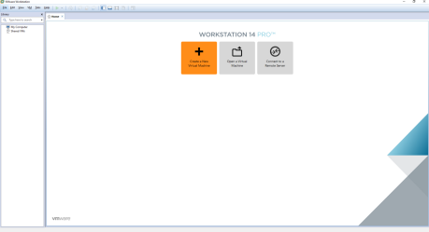**Рисунок 1.1** – Стартовий запуск VMWare Workstation

**2.2. Дотримуйтесь наступних зображень.**

− Виберіть тип інсталювання «**Typical**»;

− Натисніть «**Next**»;

− Натисніть «**Browse…**» для того щоб обрати місцеположення образу  Windows;

− Натисніть «**Next**» (див. рис. 1.2)

− Обираємо тип та версію операційної системи. В даному випадку це  «Microsoft Windows» та «Windows 2003 Server Enterprise Edition» (рис. 1.3). − Далі вводимо найменування та розміщення віртуальної машини. − Встановити розмір диску – 10 Гб.

− Обираємо тип накопичувача, а саме «**Split virtual disk into multiple  files**»

− Конфігурацію віртуальної машини (ВМ) з'ясуйте у викладача та  замінить зі стандартної натиснувши **«Customize Hardware…»** (рис. 1.4).

9

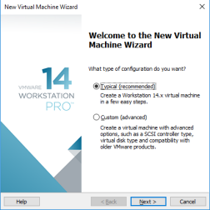

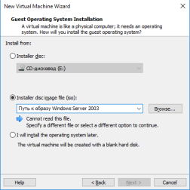

**Рисунок 1.2** – Розміщення образу віртуальної машини (ВМ)

10

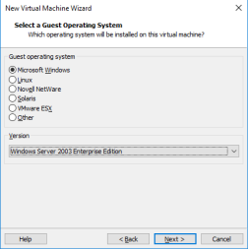Місце інсталювання системи запитайте у викладача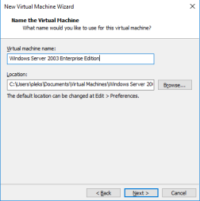

**Рисунок 1.3** – Вибір версії операційної системи

11

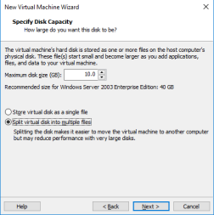

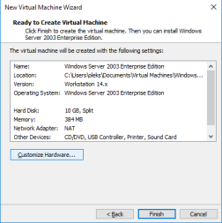

**Рисунок 1.4** – Конфігурація ВМ

**2.3. Обираємо тип мережевого з'єднання для віртуальної  машини.**

Існує три основні режими підключення віртуальної машини до мережі: Bridged mode; NAT; Host Only.

**Bridged mode** дає віртуальній машині безпосередній доступ до  зовнішнього інтерфейсу хост-машини, на якому віртуальна машина самостійно  встановлює або отримує через DHCP власні мережеві параметри – такі як IP адреса, маршрутизатор за замовчуванням і т.п.

12

**NAT** використовує трансляцію адрес вихідного трафіку. Нагадаю, що в  цьому випадку адреса віртуальної машини, отримана по вбудованому в NAT  DHCP, в момент пересилання на зовнішній протокол підмінюється на адресу  хост-машини.

**Host Only** представляє всі дані так, ніби у хост-машини на додаток до  наявних мережних інтерфейсів є ще одна мережева картка (що видна в системі і  без запуску VM), до якої підключається наша ОС, утворюючи з хост-машиною  маленьку підмережу. Таким чином, можна влаштувати мережу на одному

комп'ютері.

Для запуску віртуальної машини натисніть наступний значок ***«P»*** (рис.  1.5):

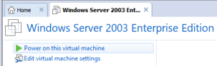

**Рисунок 1.5** – Запуск ВМ

**2.4. Установка операційної системи.**

Windows Server 2003 (кодова назва при розробці – Whistler Server,  внутрішня версія – Windows NT 5.2) − це операційна система сімейства Windows NT від компанії Microsoft, призначена для роботи на серверах. Вона  була введена в експлуатацію 24 квітня 2003 року. Windows Server 2003 є  розвитком Windows 2000 Server, а також серверною частиною для операційної  системи Windows XP.

Перед нами стоїть задача побудувати мережу з декількох комп'ютерів і  зробити один з них сервером. Почнемо з установки Windows Server 2003  Standard Edition. Установка CD-диска – автозавантаження нічим не  відрізняється від установки Windows 2000/XP.

Далі наведена поетапна інструкція інсталяції Windows Server 2003 (рис.  1.6 а-ж):

13

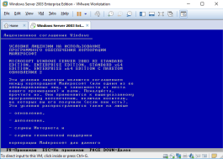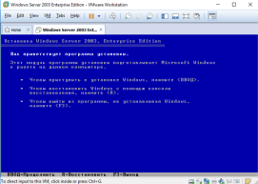**Рисунок 1.6 –** а) налаштування Windows Server 2003 **Рисунок 1.6 –** б) умови ліцензування

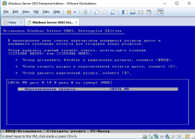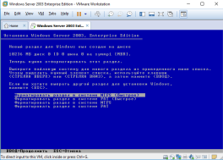**Рисунок 1.6 –** в) створення нових розділів **Рисунок 1.6 –** г) вибір файлової системи

14

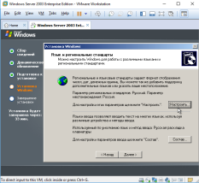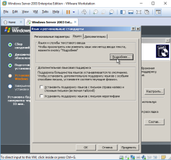**Рисунок 1.6 –** д) параметри операційної системи

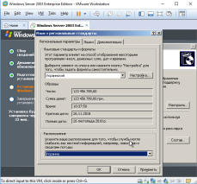**Рисунок 1.6 –** е) мови та служби текстової частини Windows

15

**Рисунок 1.6** – ж) завершення інсталяції Windows Server 2003

Ввівши ім'я та назву організації, а також реєстраційний ключ,  потрапляємо в *Режим ліцензування* (Licensing Modes), де Вам запропонують  два варіанти: на сервер (Per Server), або ж на пристрій чи користувача (Per  device or Per User) (рис. 1.7).

**Рисунок 1.7** – Активація ОС Windows (ключ: W3BDT-7YRMM-XC9P9-82VKV-CY9WG)

Для налаштування мережі ми обираємо налаштування вручну. Далі  обираємо *Internet Protocol (TCP/IP)*, натискаємо на кнопку *Properties* (Властивості), скасовуємо автоматичне отримання IP-адреси, вбиваємо

16

192.168.0.1 в полі *IP-address*, натискаємо *Tab*. Маска підмережі повинна  автоматично заповнитися та прийняти вигляд 255.255.255.0 (інші поля повинні  залишитися порожніми). Поетапна інструкція наведена нижче (рис. 1.8).

17

**Рисунок 1.8** – Підключення сервера ОС Windows до мережі Інтернет

Натиснувши на *Далі*, Ви маєте побачити пропозицію підключити сервер  або до робочої групи, або до домену. Ні те, ні інше нам не потрібно, натискаємо  кнопку *Далі* та чекаємо завершення установки (рис. 1.9).

**Рисунок 1.9** – Параметри налаштування робочої групи

**2.5. Вхід до системи**

Під час входу до системи необхідно використовувати логін  «**Адміністратор**» та пароль, що було створено для користувача  «**Адміністратор**» (рис. 1.10).

18

**Рисунок 1.10** – Вхід в систему від імені адміністратора

**2.6. Призначення ролей нашого сервера**

Для спрощення подальшої роботи скористаємося можливістю ОС  Windows 2003 Server з адміністрування сервера, натискаємо *Пуск* ⇒ *Керування Вашим сервером* (рис. 1.11)*.*

19

**Рисунок 1.11** – Параметри адміністрування ОС Windows 2003 Server

Натискаємо «**Додати або видалити роль**», обираємо **«Особлива  конфігурація»** (рис. 1.12).

20

**Рисунок 1.12** – Параметри налаштування

З переліку доступних ролей обираємо *«Сервер Додатків»*, який  знадобиться для подальших завдань з цього курсу (рис. 1.13).

**Рисунок 1.13** – Обрання типу сервера ОС

Обираємо *«Включити ASP.NET»* необхідний параметр для Share Point  Services 3.0, на якому базуються інші роботи (рис. 1.14).

21

**Рисунок 1.14** – Вибір типу програмної платформи

**2.7. Налаштування мережевої взаємодії в VMWare**

Призначимо віртуальній машині статичну IP-адресу 192.168.10.1 з маскою підмережі 255.255.255.0.

Для цього необхідно зайти в *«Пуск» → «Панель управління» →  «Мережеві підключення» → «Підключення по локальній мережі»*, натиснемо  *«Властивості»* та обриємо вкладку *«TCP/IP протокол»*. В даній вкладці  задаємо IP адресу та маску підмережі для Windows Server.

Виглядає це так (рис. 1.15):

22

**Рисунок 1.15** – Підключення до локальної мережі

23

Далі на хостовій ОС (в даному випадку Windows 7) призначимо IP-адресу  192.168.10.2, для цього в локальній мережі «**VMware Network Adapter VMnet8**» зробимо ті ж самі дії (рис. 1.16 та рис. 1.17).

**Рисунок 1.16** – Підключення до локальної мережі для хостової ОС

24

**Рисунок 1.17** – Підключення до локальної мережі за протоколом TCP/IPv4 для  хостової ОС

Далі необхідно перевірити, чи «бачать» комп'ютери один одного, для  цього використовуємо команду ***ping*** в командному рядку.

Надсилаємо запит на хостову ОС (Windows 7) за допомогою гостьової ОС  (Windows Server 2003), для цього вводимо в командному рядку ***ping*** 192.168.10.2 та натискаємо ***Enter*** (рис. 18).

25

**Рисунок 1.18** – Перевірка з’єднання між обома комп’ютерами

**3. КОНТРОЛЬНІ ПИТАННЯ**

1. Що таке маска підмережі? Її призначення?

26

2. За допомогою чого виконується розміщення головного хоста  комп'ютера?

3. Що таке DNS-сервер? Які його функціональні особливості? 4. Чому операційна система повинна бути структурованою і що саме  забезпечує це розподілення?

5. Навіщо в ADS використовуються контейнери?

6. Чи може з одним IP-адресою бути асоційоване кілька доменних  імен (відповідь необхідно пояснити)?

7. Для чого необхідний протокол динамічної конфігурації хосту? **4. ДОМАШНЄ ЗАВДАННЯ**

1. Вивчити ключові положення.

2. Письмово відповісти на контрольні питання.

**5. ЛАБОРАТОРНЕ ЗАВДАННЯ**

1. Встановити віртуальну машину на робоче місце.

2. Встановити на віртуальну машину операційну систему.

**6. ЗМІСТ ПРОТОКОЛУ**

1. Тема

2. Мета

3. Відповіді на контрольні питання

4. Хід виконання роботи

5. Висновок про виконану роботу